Možgani – krmilo telesa
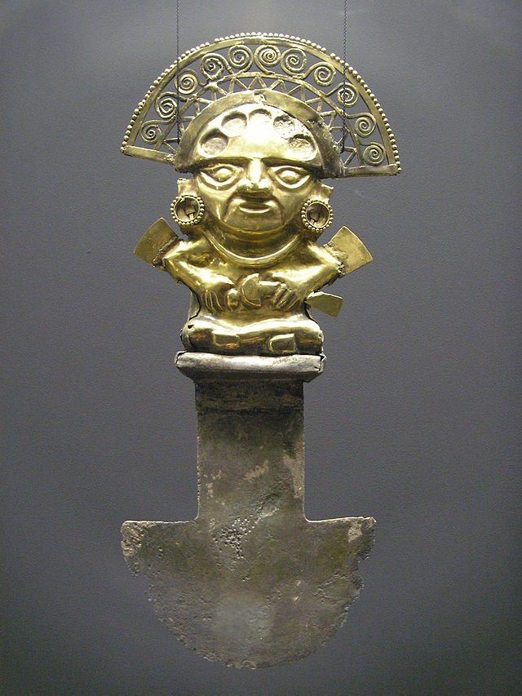
Možgane je začel proučevati že pračlovek: zakaj človek tuli, če ga udarim po roki, zakaj utihne, če mu razbijem glavo; kaj je bela snov, ki je pod kostmi v glavi… IN možgane proučujejo danes anatomi – sestavo možganov, nevrologi – skušajo razumeti delovanje živčnega sistema, psihologi – preučujejo človekovo duševnost (čustva, misli, obnašanje), psihiatri – zdravijo duševne bolezni, umetna inteligenca sega tudi na področje računalništva, ki skuša izdelati stroj, ki bi posnemal človeško razmišljanje.

Tumi – nožek, ki so ga izdelali Inki, perujski Indijanci, za odpiranje glave

Najstarejši ohranjeni možgani so stari več kot 5500 let; našli so jih v jami v Armeniji.
Stari Egipčani so opravljali prve operacije mna možganih, vendar je človek z odprto glavo umrl.
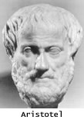
7. – 9. razred
Aristotel (antični filozof) je domneval, da je najpomembnejše srce, možgani naj bi le hladili kri.
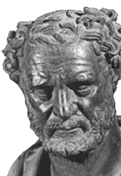

Demokrit je trdil, da ima duša 3 dele: intelekt v glavi, čustva v srcu, strast zraven jeter. Še danes uporabljamo fraze: »ne gre mi v glavo«, »od žalosti mi bo počilo srce«, »na jetra mi gre«

Hipokrat (štejemo ga za očeta medicine) je bil prvi, ki je trdil, da so vse naše misli, spomin, čustva, občutki… del možganov.
Preučeval je ljudi z možgansko boleznijo, ki so ji rekli »sveta bolezen« = epilepsija.

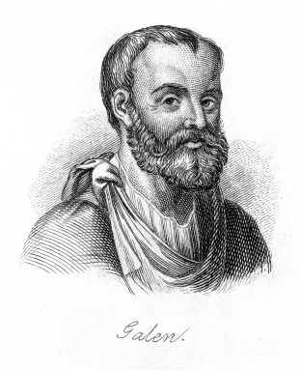
Galen, zdravnik v antičnem Rimu, je zagovarjal pomembnost možganov. Ukvarjal se je z anatomijo, to je veda, ki preučuje zgradbo in delovanje živih bitij s tem, da jih sistematično razreže. Bil je zdravnik gladiatorjev, lahko je preučeval rane. Živčni sistem je raziskoval s poskusi na živalih. Preučeval je povezave med možgani, živčnimi vlakni in mišicami. Ugotovitev: vse mišice v telesu so povezane z možgani prek mreže živčnih vlaken, ki prenašajo čudno snov – življenjski duh.
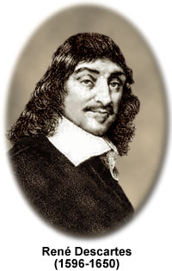

V srednjem veku so veljala Galenova spoznanja, v renesansi so se nadaljevale anatomske študije. Filozof Rene Descartes je verjel, da je živčni sistem hidravlični sistem kot nekakšen vodovodni sistem in, da bi delovanje in zgradbo možganov lahko pojasnili kot zapleten mehanski stroj.
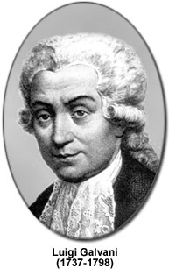

Luigi Galvani je ugotovil, da se noga mrtve žabe skrči, če na živčno vlakno za trenutek priključi elektriko. Verjel je, da možgani po telesu pošiljajo električne impulze, ki povzročijo krčenje in raztegovanje mišic.

Z elektroniko so v prvi polovici 20. stoletja lahko raziskovali električne lastnosti živčnih celic. V drugi polovici 20. st. se je pojavil elektronski mikroskop; z njim so opazovali najmanjše podrobnosti v celicah. Slikali in snemali so možgane med njihovim delovanjem.
7. – 9. razred

Do začetka 20. st. so v možgane vbrizgali barvila, da so jih preučevali.

Camillo Golgi je iznašel barvilo, ki obarva možganske celice – nevrone tako, da se obarvajo tudi njihove povezave. Lahko so jih razločili z mikroskopom. Opazili so na stotine različnih vrst nevronov in njihove povezave z drugimi deli telesa.

7. – 9. razred
V zadnjih letih lahko snemajo aktivnosti številnih možganskih celic hkrati, posnamejo presek možganov, merijo, v katerem delu možgani porabijo največ energije.
Tomografija = način slikanja, ki posname sličico po sličico prerez celotnih možganov. Iz teh slik lahko sklepajo, kje so možgani okvarjeni ali oboleli.

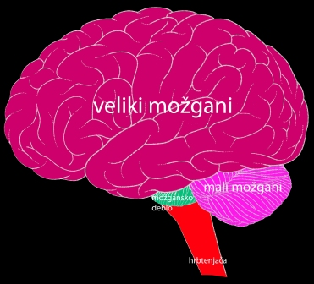
MOŽGANI: - veliki možgani: so največji del možganov, sestavljeni iz dveh polobel (=hemisfer), na površini hemisfer je nagubana možganska skorja z večino živčnih celic; v velikih možganih je središče nadzora nad delovanjem telesa, odgovorni so za višje živčne dejavnosti (govor, mišljenje, čustva), v njih so območja za gibanje, vid, dotik, sluh, okus.
- mali možgani so odgovorni za usklajenost mišičnega delovanja in ravnotežje. Mali možgani navodila iz velikih možganov uredijo, izpolnijo ter mišicam pošljejo signale za usklajene in mehke gibe.
- možgansko deblo povezuje možgane s hrbtenjačo; vzdržuje dihanje in krvni obtok ter nenačrtne motorične naloge (bruhanje, kihanje, kašljanje, požiranje, utrip srca, prebavni proces); opravlja torej naloge, na katere nam ni treba posebej misliti
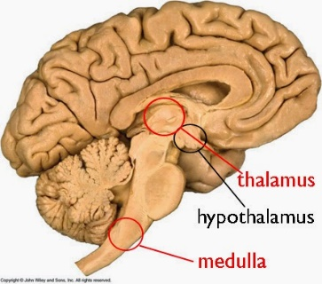
7. – 9- razred
Hipotalamus je majhen del ob dnu velikih možganov; izredno je pomemben, ker sprošča nekatere hormone; iz njega prihajajo osnovni nagoni (lakota, žeja, spanje) ter močna čustva (strah, jeza, veselje).
Talamus leži v velikih možganih; sestavljen je iz jeder, ki prenašajo informacije med možganskimi polovicami, poskrbi za željo po spolnem združevanju.
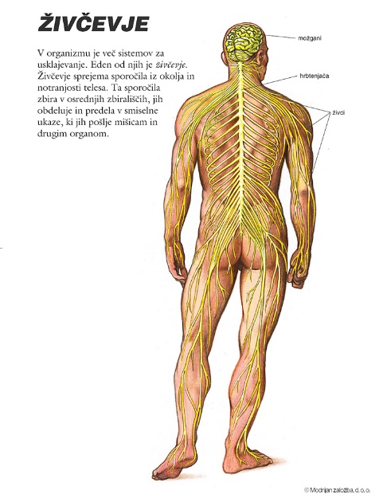
Hrbtenjača je del živčnega sistema, teče skozi hrbtenico; prenaša živčne dražljaje iz mišic in čutil v možgane in obratno; glavna informacijska pot v telesu – odgovarja s hitrimi odzivi = refleksi.
7. – 9. razred
Možganska skorja je sloj sive snovi na površini velikih možganov; najbolj kompleksen del, ki se je razvil zadnji; ima nagubane izbokline z globokimi brazdami; gube povečajo površino skorje in količino informacij, ki se lahko shrani.
Leva stran možganov nadzoruje desno stran telesa, desna pa levo.
7. – 9. razred
Ljudje imamo med vsemi živalmi najbolj razvite možgane (za zapletene miselne dejavnosti, opravljanje zahtevnih gibov).
Vsako minuto skozi možgane steče skoraj 1 liter krvi (človek ima pribl. 5 litrov krvi).
Možgani in hrbtenjača imajo zaščito pred udarci; so v sredini trdih kosti, obdaja jih triplastna varovalna ovojnica.
Če bi nagubano možgansko skorjo zravnali v gladko ploskev, bi dobili velikost dveh časopisov.
Možgani nimajo čutnih celic za bolečino, operirajo jih lahko brez narkoze.
V budnem stanju možgani proizvedejo toliko energije, da zasveti žarnica.

Možgani – organ, središče živčnega sistema pri vseh vretenčarjih in večini nevretenčarjev (spužve, meduze, morske zvezde – nimajo možganov, ampak razpršene živčne mreže).
Nevroni – glavne celice v možganih, v človeških jih je je pribl. 100 milijard; vsak nevron je s križišči
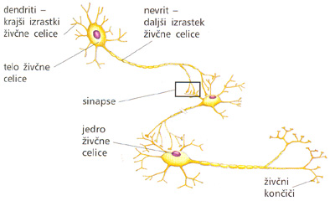
(= sinapse) povezan z več tisoč drugimi nevroni. Iz nevronov rastejo nevriti in dendriti. Možganske celice si med seboj sporočajo ustrezne informacije. Nevron odda sporočilo preko nevrita, sprejme ga preko dendrita.
Možgani pošiljajo in sprejemajo sporočila v obliki električnih signalov.
Nekateri živčni signali potujejo s hitrostjo do 400 km/h.
V možganih imamo pribl. 160 000 km dendritov in nevritov.

7. – 9. razred
Glavna naloga možganov je prenašanje signalov med celicami; prenos se zgodi v sinapsah. Mnoge sinapse se lahko spreminjajo, prevezujejo in gradijo nove povezave. To spreminjanje sinaps je osnovni mehanizem za učenje in pomnjenje. Sinapse se povezujejo. Porablja se energija in zato smo utrujeni. Človeški možgani imajo pribl. 100 trilijonov sinaps, možgani vinske mušice jih imajo več milijonov.
Naloga možganov je, da se ohranijo pri življenju, za to je potreben nadzor in upravljanje drugih organov telesa. Možgani ukazujejo mišicam in organom in sprožijo izločanje hormonov.
Refleksi pa se sprožijo v hrbtenjači. Tudi veliko drugih nalog telesa (hoja, umik roke ob bolečini…) ne nadzorujemo s svojimi mislimi, ampak potekajo nezavedno, avtomatično ali naučeno.
Možgani odraslega tehtajo pribl. 1,3 do 1,5 kg. Možgansko tkivo porabi veliko energije (25%) glede na svojo prostornino, večina za vzdrževanje električnega naboja v nevronih. Večino energije možgani dobijo od glukoze, pa tudi od maščobnih kislin…
V telesu moramo vzdrževati temperaturo, krvni tlak, količino kisika, soli in sladkorja v krvi. To nalogo za nas nezavedno opravljajo možgani.
7. – 9. razred
Homeostaza je sposobnost živega bitja, da vzdržuje notranje stanje telesa kljub različnim zunanjim vplivom.
Pomnjenje je edinstvena lastnost možganov. Spomin omogoča učenje in prepoznavanje. Z njim zbiramo informacije, ki jih lahko organizem ponovno uporabi.
7. – 9. razred
Učenje je nalaganje podatkov v naš notranji pomnilnik. Motorično učenje – gibe ponavljamo toliko časa, da sedejo v nezavedni del možganov. Instrumentalno učenje – zahteva branje, primerjanje, prilagajanje in razmišljanje o vzrokih in posledicah. Tudi pri učenju na pamet se gradijo povezave in izboljšujejo naši možgani.
Sanjarjenje in sanje nista isto. Sanjamo med spanjem, sanjarimo budni. Med spanjem se aktivnost možganov zelo spremeni.
7. – 9. razred
Domišljija omogoča, da v mislih izdelamo stvari, ki ne obstajajo. Abstrakcija: pri stvareh odmislimo tisto, kar ni pomembno. Simbolično mišljenje omogoča sporazumevanje. Če vidimo zapis miza, imamo pred očmi ploščo s štirimi nogami. Tudi govorjene besede so simboli. Čustvovanje in sočustvovanje sta posebnost človeških možganov.
Alkohol, nikotin in mamila močno spremenijo delovanje možganov in jih uničujejo.
Psihologi kakovost možganov poskušajo izmeriti s preizkusom, ki temelji na računskih in logičnih nalogah. Kdor jih bolje reši, ima višji inteligenčni kvocient (IQ).
7. – 9. razred
Lastnosti možganov in človekove osebnosti temeljijo na dedovanju in na vzgoji. Geni določajo velikost in obliko možganov. Vaje in izkušnje pri vzgoji pa ustvarijo množico sinaptičnih povezav.
Računalničarji se veliko naučijo iz delovanja možganov. To je pripomoglo k razvoju informatike (posnema računske naloge možganov) in kibernetike (raziskuje podobnost med delovanjem strojev in živo naravo). Enako kot v računalniku tudi v možganih prevzame delo drug »procesor«, če eden odpove.
7. – 9. razred
Bolezni možganov: npr. meningitis (če v telo pride virus ali bakterija), parkinsonova bolezen (s starostjo nekateri deli možganov ne prevajajo več električnih signalov), posledice nesreč (prekinejo se nekatere povezave v možganih ali počijo posamezne žilice), bolezni od rojstva, duševne bolezni…

English vocabulary
brain – možgani  to control – nadzorrovati  to enable – omogočiti  to memorize – zapomniti si | neuron – živčna celica  to communicate – komunicirati  powerful – mogočen  to contain – vsebovati  countless - nešteto | chemical – kemični  electrical – električni  human nervous system – človeško živčevje

